Kochani!
To jest ostatni dzień zdalnej zabawy i nauki.
W poniedziałek widzimy się w przedszkolu
Czekamy na Was, Pani Ola i Pani Asia.
Moje podwórko
Piątek 16.04.2021r.

Zabawy ruchowe:
„Aktywna zabawa z Pipi”
https://youtu.be/m2WsGrvCx_w

Masaż pleców
Kochani dobierzcie się w pary, z mamą, tatą, siostrą czy bratem.
Jedna osoba klęka, podpierając się rękami o podłogę, pozwalając głowie swobodnie zwisać. Druga osoba staje z boku i także klęka, ale pozostaje wyprostowana, z wolnymi rękami. Druga osoba kładzie ostrożnie ręce na plecach partnera. Najpierw uderza rękami, jakby były ciężkim zwierzęciem, to tu, to tam (15 sekund). Następnie ręce są galopującym koniem (15 sekund). Potem – ogromnym wężem (15 sekund). Następnie człapie rękami jak ciężka, gruba gęś chodząca po podwórku (15 sekund). Teraz plecy partnera są bębenkiem. Palce uderzają lekko, miękko w bębenek: najpierw wolno, a potem szybciej (15 sekund).

Słuchanie wiersza Jadwigi Koczanowskiej „Przyjaciel”
Nie musisz mieć przyjaciół stu,
nie musisz mieć dziesięciu,
wystarczy, byś jednego miał,
a to już wielkie szczęście.
Przyjaciel to jest taki ktoś,
kto nigdy nie zawiedzie,
a poznasz go, bo z tobą jest,
gdy coś się nie powiedzie.
Przyjaciel to jest taki ktoś,
kto zawsze cię zrozumie,
gdy dobrze jest – to cieszy się,
gdy źle – pocieszyć umie.
Rozmowa na temat wiersza:
− Jaki jest przyjaciel?
− Co to znaczy, że przyjaciel nigdy nie zawiedzie?
− Czy macie przyjaciela?
Wypowiedzi dzieci na temat: Kogo nazywamy przyjacielem?
Praca plastyczna „Serce dla przyjaciela”
Dowolną techniką stwórz serce dla przyjaciela.
Przynieś je do przedszkolaka
Karta pracy, cz. 4, nr 63,65.
Piosenka „Plac zabaw”
https://www.youtube.com/watch?v=_fgm-kI1RNY
- W co bawią się dzieci?
- Jaka jest wasza ulubiona zabawa na placu zabaw?
Kolorowanka
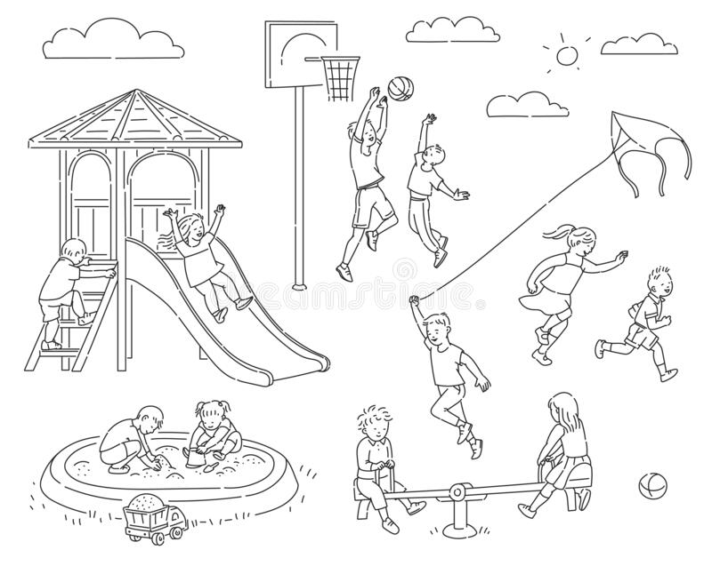

Jeśli macie ochotę prześlijcie nam zdjęcia wykonanych prac na adres e-mail: mp14grupa2@gmail.com

